FICHA DE REMEDIAÇÃO Nº 1
ASSUNTO: Unidades de medida de volume
NOME: _________________________________ TURMA: _______ Nº: _____ AVAL: _______
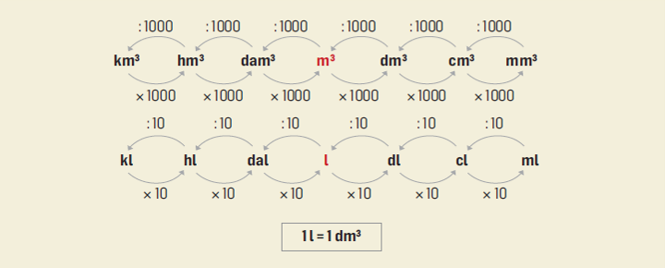
Observa:

- Converte em dm³:
  - 15 cm³ = _____________________
  - 7 m³ = _______________________
  - 1000 mm³ = ___________________

- Completa:
  - 500 ml = ___________________ l
  - 3 dal = ___________________ dl
  - 1,5 dm³ = ___________________ l
  - 1,2 l = ___________________ cl
  - 500 hl = ___________________ dm³
  - 2000 l = ___________________m³

- Uma torneira deita 15 l de água por minuto.
Quantos minutos demora a encher um depósito de 6 dal?

____________________________________________________________________

